附：浙江大学宁波理工学院位置分布图
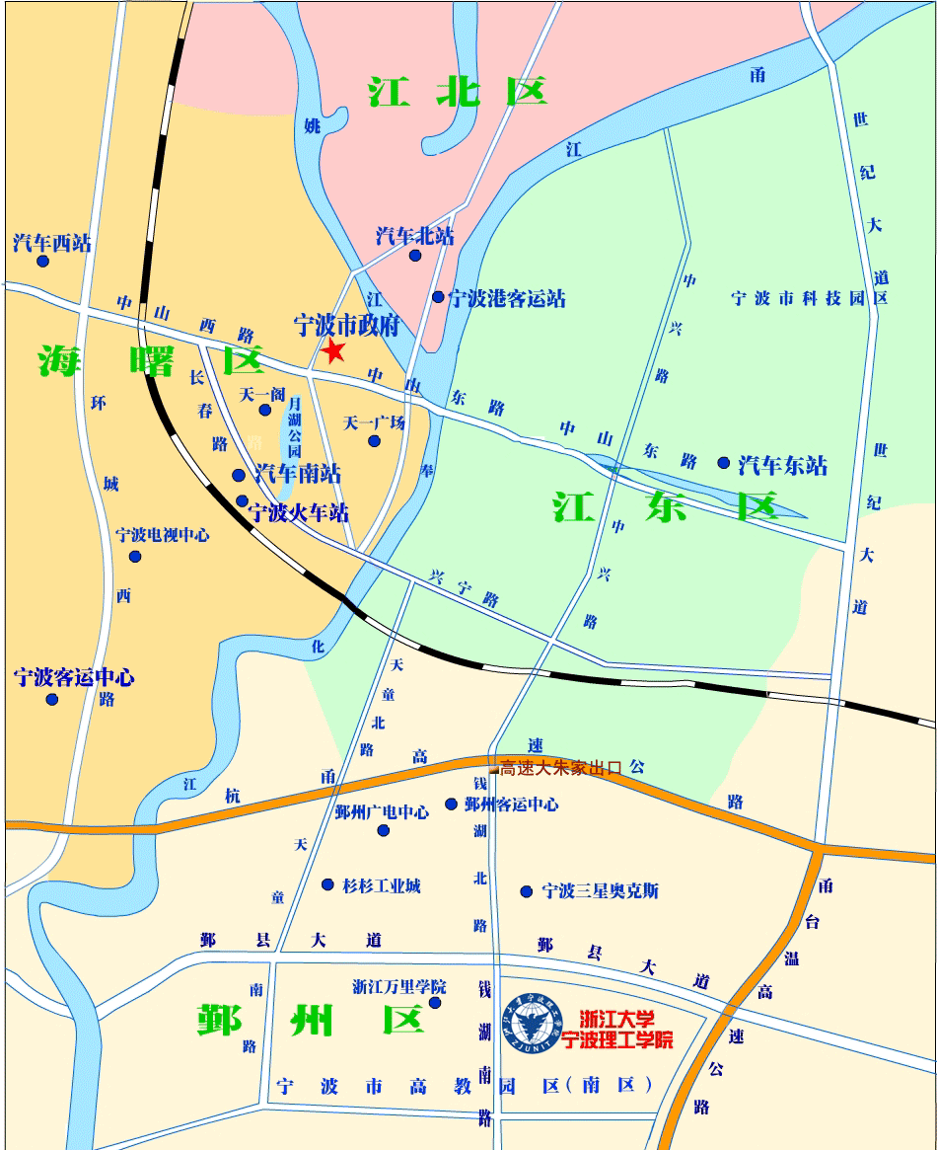
注：公交车363、359、367路直达学院，366、369路到万里学院西校区下车向前300米即到，咨询服务电话：0574-88229191、88130155。

